Rapport metier du projet IA marocaine
Catalogue de sources linguistiques, culturelles et datasets pour la Darija et le contexte marocain
Synthese executive
J'ai realise une application Python complete pour constituer un catalogue fiable de sources utiles a une IA marocaine. Le projet identifie, verifie, deduplique, analyse et classe des liens lies a la Darija, a l'arabe marocain, aux contenus francais-Darija, aux ressources culturelles marocaines, aux corpus, datasets et publications scientifiques.

1. Contexte et enjeu metier
Les modeles d'intelligence artificielle generalistes couvrent encore mal les variantes linguistiques locales. La Darija marocaine, l'Arabizi et les contenus hybrides arabe-francais-Darija sont disperses, peu structures et difficiles a qualifier. Le projet repond a ce besoin en creant une base de sources auditable avant toute collecte massive de contenu.
- Mieux couvrir la langue et la culture marocaines dans les futurs systemes IA.
- Prioriser les sources utiles pour le fine-tuning, le RAG, la traduction, l'ASR et l'evaluation culturelle.
- Reduire les risques de doublons, de hors-perimetre et de sources non exploitables.
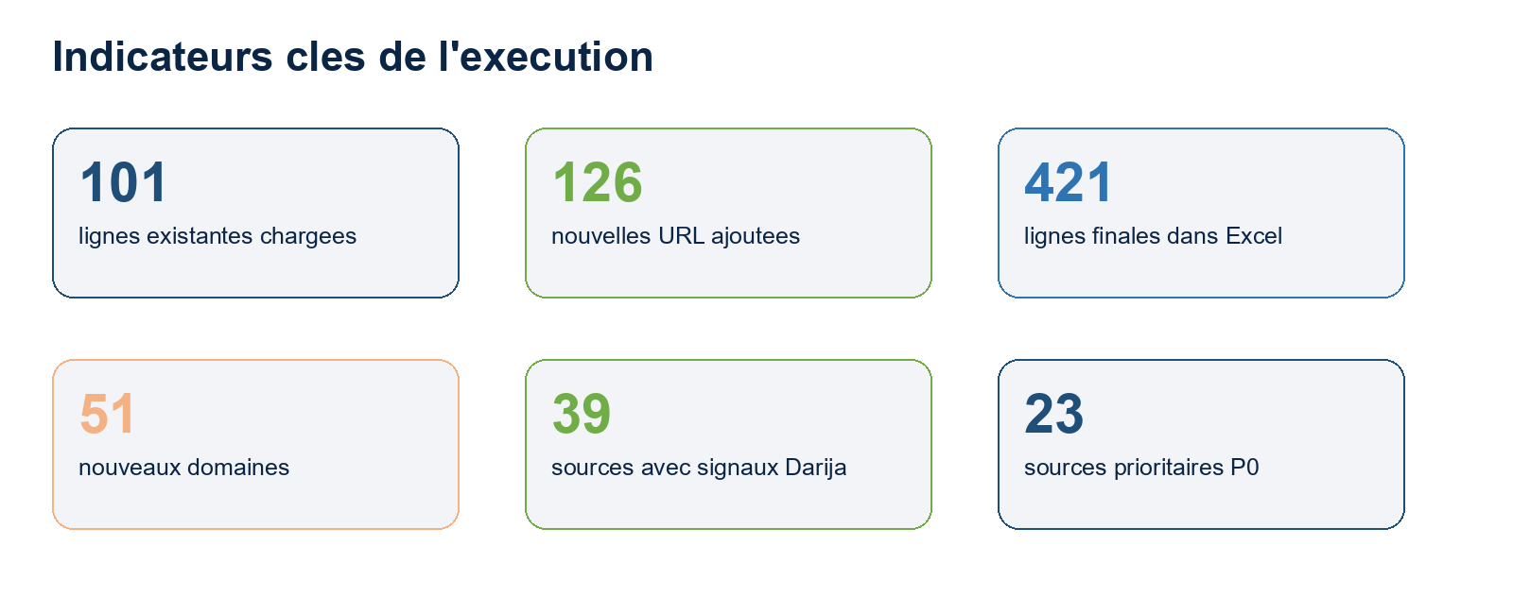

2. Objectifs du projet
- Decouvrir de nouvelles sources pertinentes a partir de catalogues, sitemaps, flux RSS et plateformes de donnees.
- Verifier l'accessibilite des liens et suivre les redirections.
- Detecter la langue principale, la presence de Darija, d'Arabizi et de contenus francais-Darija.
- Classer les sources par categorie metier et calculer des scores de pertinence et de fiabilite.
- Produire un fichier Excel exploitable par une equipe metier, data ou IA.

3. Processus technique global
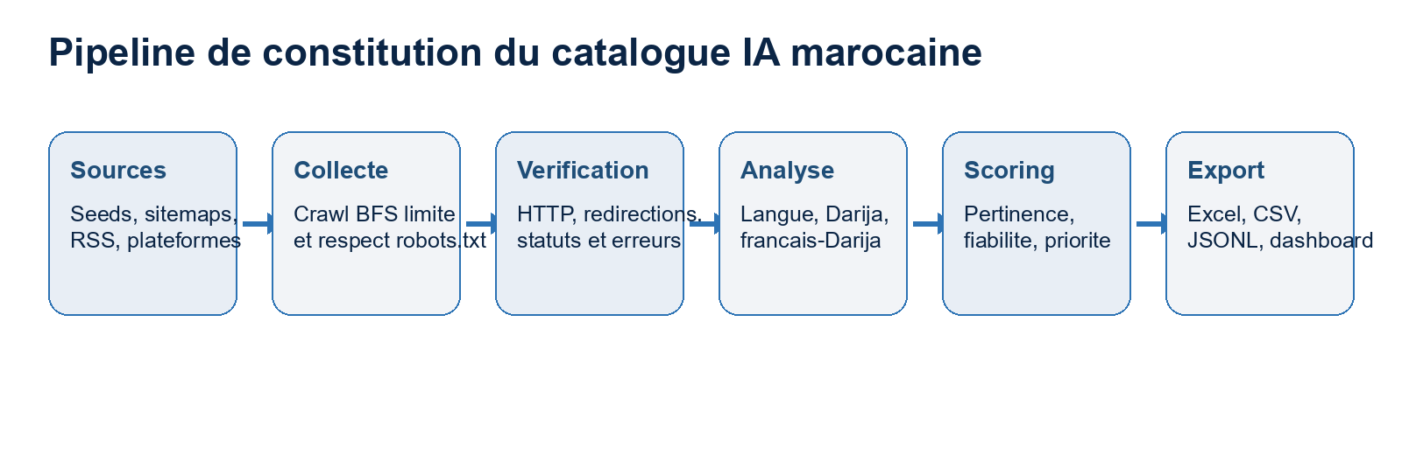
Le fonctionnement suit un pipeline controle : les sources initiales alimentent la collecte, puis chaque lien est normalise, verifie, analyse, score et exporte. L'objectif n'est pas de scraper massivement, mais de produire un catalogue qualifie pour preparer une future phase de collecte de contenu.

4. Architecture fonctionnelle
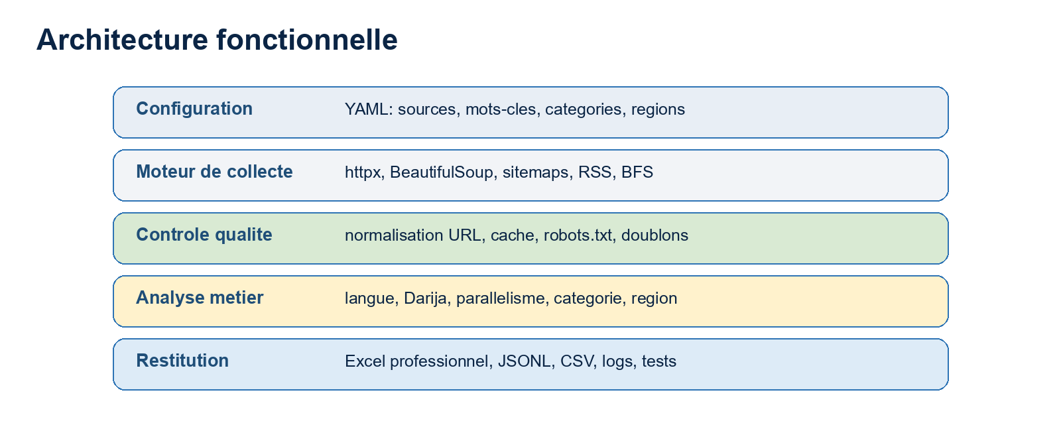
L'application est structuree en modules independants : discovery, validation, analysis, scoring, storage et expansion. Cette organisation permet de faire evoluer chaque composant sans casser le reste du pipeline.

5. Technologies utilisees
Technologie | Role | Valeur metier
Python | Langage principal | Automatisation rapide et maintenable
httpx / requests | Verification HTTP | Controle des statuts, redirections et erreurs
BeautifulSoup / lxml | Parsing HTML/XML | Extraction de liens, sitemaps et metadonnees
openpyxl / pandas | Exports Excel et CSV | Livrables exploitables par les equipes metier
PyYAML | Configuration | Sources, mots-cles et categories facilement modifiables
langdetect | Detection de langue | Premier niveau de filtrage linguistique
pytest | Tests automatises | Fiabilite et regression controlee
Playwright | Repli pages dynamiques | Possibilite de traiter certains sites JavaScript

6. Resultats obtenus
Indicateur | Resultat
Lignes existantes chargees | 101
Domaines existants | 28
Nouvelles URL ajoutees | 126
Nouveaux domaines | 51
Sources avec signaux Darija | 39
Sources prioritaires P0 | 23
Total final dans Excel | 421
Qualite logicielle | 16 tests automatises valides

Livrable principal
Le fichier catalogue_sources_marocaines_ai_enrichi.xlsx consolide les lignes existantes et les nouvelles sources, avec des feuilles dediees aux nouveaux liens, sources prioritaires, sources Darija, liens a recontroler, doublons, domaines decouverts, tableau de bord et referentiel.

7. Gouvernance et qualite des donnees
- Les URL sont normalisees afin d'eviter les variantes inutiles.
- Les parametres de tracking sont supprimes.
- Les liens sont verifies avant export.
- Les erreurs et timeouts sont journalises.
- Les sources a recontroler sont separees dans une feuille dediee.
- Les tests automatises valident les fonctions critiques du pipeline.

8. Limites identifiees
- Certaines plateformes limitent ou bloquent les requetes automatisees.
- La detection de Darija repose encore sur des heuristiques lexicales.
- Les licences doivent etre confirmees avant tout usage d'entrainement IA.
- Le projet catalogue les sources mais ne telecharge pas encore massivement les contenus.

9. Prochaines etapes recommandees
Etape | Objectif
Validation metier | Revoir les sources P0 et les liens a recontroler.
Scraping cible | Extraire seulement les contenus valides et autorises.
Nettoyage corpus | Deduplication texte, normalisation linguistique, separation par langue.
Jeux de donnees IA | Construire datasets pour traduction, fine-tuning, RAG et evaluation.
Gouvernance | Documenter licences, conditions d'utilisation et risques.

